Муниципальное бюджетное дошкольное образовательное учреждение
Детский сад №127 «Чайка».





Сценарий осеннего развлечения для подготовительной группы.

Тема «Волшебница осень»
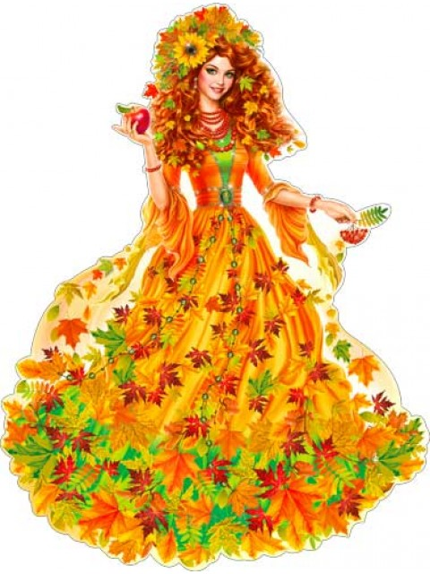

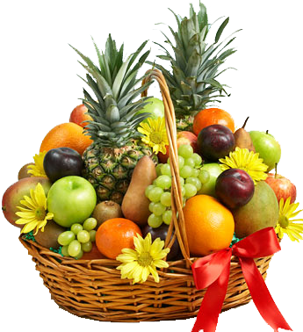
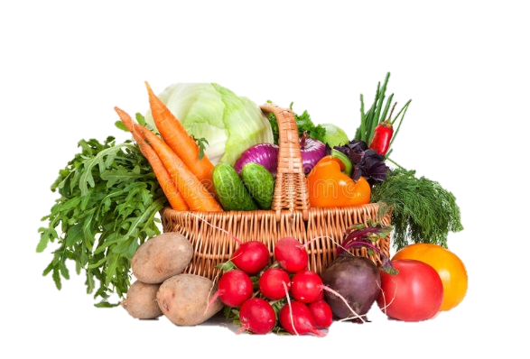

Выполнила музыкальный руководитель Фефилова Е. А.

2020 г .
Цель: формирование положительной мотивации к познавательной и двигательной активности, создание благоприятного психоэмоционального фона.
Образовательные:
- активизация и расширение словаря детей по теме «Осень»
- совершенствование речедвигательной активности,
- Развивающие:
- способствовать развитию физических качеств: скорости, ловкости, координации, выносливости;

- развитие творческого воображения.
Воспитательные:
- воспитание у детей чувства коллективизма, уверенности в себе, взаимопонимания, доброжелательного отношения со сверстниками в совместной деятельности;
- воспитание речевого самоконтроля, умения слушать и слышать друг друга;
Роли : Осень:……………………………
Репертуар:
- Танец «Капитошка» (с тучками)-запись
- Песня «Осень лето провожает» сл и муз Е.Обуховой.(минус)
- Хоровод «К нам гости пришли» сл .И.Ивенсен муз. А.Александрова.(19.10)
- ИГРА-АТТРАКЦИОН «КТО БОЛЬШЕ СОБЕРЁТ КАРТОШКИ?»
- Исполнение песни «Осенний дождик» (минус)сл и муз Е.Обуховой.
- «ОВОЩНЫЕ ЧАСТУШКИ»(4 чел)+ ложки
- ХОРОВОДНАЯ ИГРА «ОСЕНЬ – ГОСТЬЯ ДОРОГАЯ»
русская народная мелодия, обработка Л.Олифировой.
(3-яблока в корзинке).

Вход в зал по музыку «Капитошка» (с тучками).

Вед: Осень такая разнообразная!
И сегодня мы с вами вспомним все её приметы.
1 реб: Невидимкой осень в гости к нам приходит,
И неслышны осени шаги,
Жёлто-красной кистью по ветвям проводит,
Все заметят осени следы.
2 реб : Следом за летом осень идёт.
Жёлтые песни ей ветер поёт,
Красную под ноги стелет листву,
Белой снежинкой летит в синеву.

3реб : Быстро лето улетело
Перелётной птицей вдаль
Осень чудно расстелила
Увядающую шаль.

4 реб: Мы праздник сегодня устроим
И Осень к себе позовём,
Попляшем мы с ней, поиграем,
Осенние песни споем!

Исполнение песни «Осень лето провожает»
сл и муз Е.Обуховой.(минус)
сели на стульчики.

5 реб: Осень краски размешала и художницею стала.
По земле она идёт и рисует натюрморт.
Груши, овощи, цветы в натюрморте нам видны.
Ягод алых добавляет и картину украшает.

6 реб: Осень кисточки взяла, в лес и поле забрела
Красками она балует и пейзажи нам рисует.
Лес осенний золотой, словно в сказке расписной.
Краски осень не жалеет, рисовать она умеет.

Вед: В день осенний гостью ждём, давайте в сад наш осень позовём!
Дети (хором): Приходи к нам в гости, осень, очень, очень тебя просим!

Под музыку входит Осень.
Осень: Я ,Осень золотая !
Взгляните на меня !
В наряде разноцветном в гости к вам пришла.
Как у вас тут хорошо , весело и ярко!
Немало потрудилась я ,чтоб сделать вам подарки!
Вы спросите какие ? То листья расписные:
Зелёные , красные и золотые.

Вед: Спасибо, милая Осень! Проходи, будь нашей гостьей,
Мы очень рады твоему приходу!
7 реб: Одарила гостья-Осень урожаями плодов,
Моросящими дождями, кузовком лесных грибов!
8 реб: Так давайте славить Осень песней, пляской и игрой!
Будут радостными встречи!
Дети все вместе : Осень, это праздник – твой!

Хоровод «К нам гости пришли»
сл .И.Ивенсен муз. А.Александрова. (сели)

стихотворение Воробьевой Ю.М. "Осень-художница"
Осень-художница с кисточкой бродит,
Каждый листочек и травку находит,
Брызгает красками, поливает дождями,
А после морозит и сушит ветрами.
Солнышку нравятся осени краски,
Деревья стоят, надев словно маски.
На карнавал они там собрались:
Свет, ручейки, пенье птиц!!! Берегись...
Всюду салют листопадный сияет,
Осень на листьях искусно играет:
Шелест повсюду и яркость видна.
Готов натюрморт Осени! Красота!!!

Вед: Осень - время сбора урожая!
Но прежде, чем его убрать, нужно очень много потрудиться!
И недаром народ сложил об этом множество пословиц и поговорок.
Кто сможет их назвать, ребята?
Дети называют пословицы и поговорки:
9 реб-Что посеешь, то и пожнёшь.
10 реб-Терпение и труд всё перетрут.
11 реб-Хочешь есть калачи – не сиди на печи.
12 реб-Труд человека кормит, а лень портит.
13 реб-Мала пчела, да и та работает!
14 реб-Делу время, а потехе - час!

Осень: Что ж, пора за дело приниматься:
Помогите-ка, ребята, урожай собрать богатый!

Вед: (рассыпая картошку)
Вы не будете лениться? Кто сейчас пойдёт трудиться?

ИГРА-АТТРАКЦИОН «КТО БОЛЬШЕ СОБЕРЁТ КАРТОШКИ?»:
3 ребёнка с завязанными глазами собирают картофель в свои ведёрки.
Вед: Закружится ветер под песню дождя,
Листочки нам под ноги бросит.
Такая красивая эта пора:
Пришла к нам опять чудо-Осень!

Исполнение песни «Осенний дождик» (минус)
сл и муз Е.Обуховой. (вступл ложки +колокольчики)
Вед: Быстро времечко идёт - вот и убран огород!
15 реб: Мы умеем потрудиться, потрудиться каждый рад!
А теперь повеселиться приглашаем всех ребят!
16 реб: В праздник дружно отдыхай, весели подружку!
Про богатый урожай запевай частушку!

«ОВОЩНЫЕ ЧАСТУШКИ»
1. До чего люблю я Осень – урожайная пора!
Всё созрело, вкусно очень! В огород бегу с утра!
2. Помидоры покраснели, как фонарики горят,
Мы их нынче столько съели, животы уже болят!
3. Огурцов набрали много, съесть всё просто не смогли.
Мы их в бочке засолили, на всю зиму запасли!
4. Кабачок, как поросёнок, весит восемь килограмм!
Кто здесь худенький ребёнок? Кабачок ему отдам!
(Во время проигрышей дети играют на ложках .)

ХОРОВОДНАЯ ИГРА «ОСЕНЬ – ГОСТЬЯ ДОРОГАЯ»,
русская народная мелодия, обработка Л.Олифировой.
(3-яблока в корзинке)

Осень: Очень весело мне было
Всех ребят я полюбила
Принесла вам угощенье - не конфеты, не печенье, -
Фрукты –целая корзина
В них - немало витаминов!
(Передаёт корзину ведущей.)

Вед: Вот и закончился праздник осенний,
Думаю, всем он поднял настроение.
Хочется петь, улыбаться всегда,
Дети со мной согласны вы?
Дети: Да!

Стихи.

1 реб: Невидимкой осень в гости к нам приходит,
И неслышны осени шаги,
Жёлто-красной кистью по ветвям проводит,
Все заметят осени следы.
…………………………………………………………………………..
2 реб : Следом за летом осень идёт.
Жёлтые песни ей ветер поёт,
Красную под ноги стелет листву,
Белой снежинкой летит в синеву.
………………………………………………………………………….

3реб : Быстро лето улетело
Перелётной птицей вдаль
Осень чудно расстелила
Увядающую шаль.
…………………………………………………………………………….

4 реб: Мы праздник сегодня устроим
И Осень к себе позовём,
Попляшем мы с ней, поиграем,
Осенние песни споем!
……………………………………………………………………………..
5 реб: Осень краски размешала и художницею стала.
По земле она идёт и рисует натюрморт.
Груши, овощи, цветы в натюрморте нам видны.
Ягод алых добавляет и картину украшает.
………………………………………………………………………………..

6 реб: Осень кисточки взяла, в лес и поле забрела
Красками она балует и пейзажи нам рисует.
Лес осенний золотой, словно в сказке расписной.
Краски осень не жалеет, рисовать она умеет.
…………………………………………………………………………………..
7 реб: Одарила гостья-Осень урожаями плодов,
Моросящими дождями, кузовком лесных грибов!
………………………………………………………………………………….
8 реб: Так давайте славить Осень песней, пляской и игрой!
Будут радостными встречи!
…………………………………………………………………………………..

Дети называют пословицы и поговорки:

9 реб-Что посеешь, то и пожнёшь.
……………………………………………………………………..
10 реб-Терпение и труд всё перетрут.
……………………………………………………………………..
11 реб-Хочешь есть калачи – не сиди на печи.
…………………………………………………………………….
12 реб-Труд человека кормит, а лень портит.
…………………………………………………………………….
13 реб-Мала пчела, да и та работает!
……………………………………………………………………
14 реб-Делу время, а потехе - час!
……………………………………………………………………
15 реб: Мы умеем потрудиться, потрудиться каждый рад!
А теперь повеселиться приглашаем всех ребят!
…………………………………………………………………..
16 реб: В праздник дружно отдыхай, весели подружку!
Про богатый урожай запевай частушку!
…………………………………………………………………….
«ОВОЩНЫЕ ЧАСТУШКИ»

1. До чего люблю я Осень – урожайная пора!
Всё созрело, вкусно очень! В огород бегу с утра!
……………………………………………………………………
2. Помидоры покраснели, как фонарики горят,
Мы их нынче столько съели, животы уже болят!
………………………………………………………………………
3. Огурцов набрали много, съесть всё просто не смогли.
Мы их в бочке засолили, на всю зиму запасли!
……………………………………………………………………….
4. Кабачок, как поросёнок, весит восемь килограмм!
Кто здесь худенький ребёнок? Кабачок ему отдам!
……………………………………………………………………….

